Установка ПК Конвертер

Установка ПК «Конвертер» должна выполняться строго под учетной записью администратора данного компьютера. При установке обязательно выберите опцию «Для всех пользователей».

- В папке «Переход на с ПК Смета-КС на ПК Смета-Смарт\ INSTALL\ Converter» запустите файл setup.exe.

В окне приветствия нажмите «Далее».

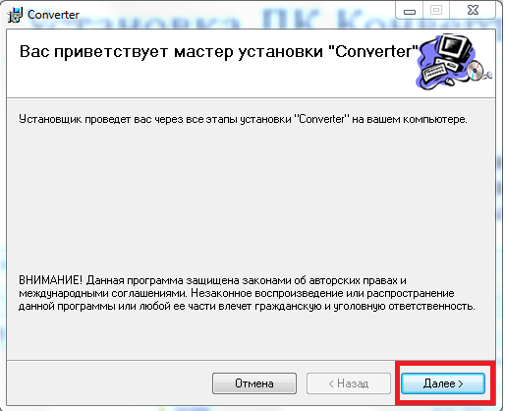
Выберите вариант установки «Для всех».
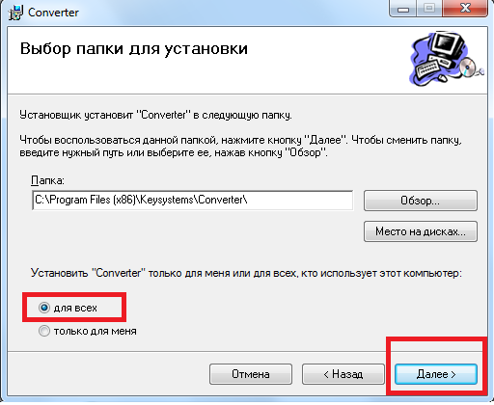
Затем нажмите еще раз «Далее». Начнется установка программы. По завершению установки выйдет сообщение «Установка завершена».

